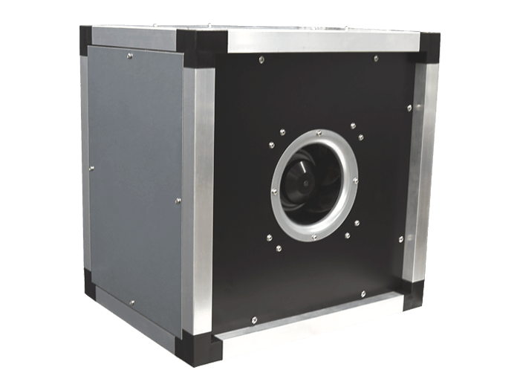

modul AC

Marca: FRANCE AIR.

A caixa de ventilação MODUL AC será destinada a aplicações em extração ou insuflação com elevada eficiência, oferecendo flexibilidade modular e permitindo a instalação em várias posições.
Esta unidade de ventilação unidirecional oferecerá excelente comportamento termoacústico graças ao isolamento reforçado de 25 mm.
A caixa terá uma estrutura em perfil de alumínio sem acabamento. Os painéis serão duplos, em chaoa de aço galvanizado sem tratamento e pintura. O ventilador será centrífugo, de simples aspiração, com turbina de pás recuadas equilibrada estática e dinamicamente. O motor com rotor externo e diretamente acoplado, monofásico ou trifásico (de acordo com os tamanhos).
Estes ventiladores serão passíveis de instalar tanto no interior como no exterior, devendo, no último caso, estar equipados com o respetivo telhado acessório para instalação à intempérie.
Como acessórios, a caixa poderá ser fornecida com:
- Interruptor de corte montado e cablado
- Viseira antichuva
- Painel de descarga com gola de ligação a conduta circular
- Teto de proteção à intempérie
- Junta flexível para ligação a conduta circular
- Apoios antivibráticos
- Variador de tensão, Varionys One, nos modelos monofásicos
- Variador de frequência, Soft Drive V2, nos modelos trifásicos

Os ventiladores serão do tipo MODUL AC da FRANCE AIR.

